Діяльність Інформаційно-консультативного жіночого центру 2020 року

23 січня  Київ  Продовжуємо започатковану наприкінці 19-го року серію читань Конвенції ООН з ліквідації всіх форм дискримінації щодо жінок. В цей день – 4 стаття. | 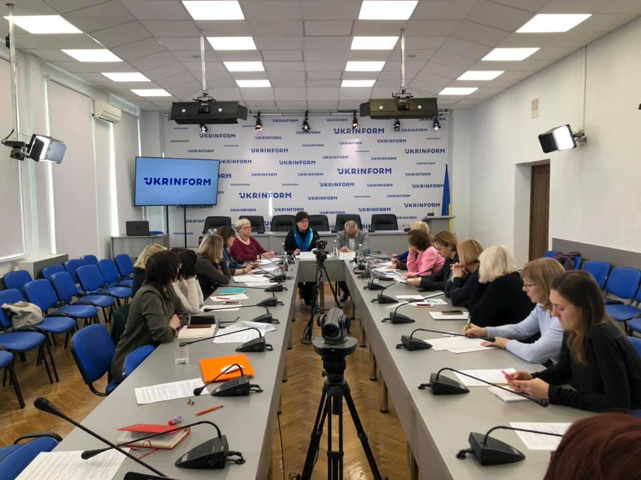
23 січня  Київ  Учать у засіданні міжвідомчої робочої групи щодо обговорення законопроекту «Про внесення змін до деяких законодавчих актів щодо приведення термінології у відповідність до вимог Конвенції Ради Європи про запобігання насильству щодо жінок і домашньому насильству та боротьбу з цими явищами». | 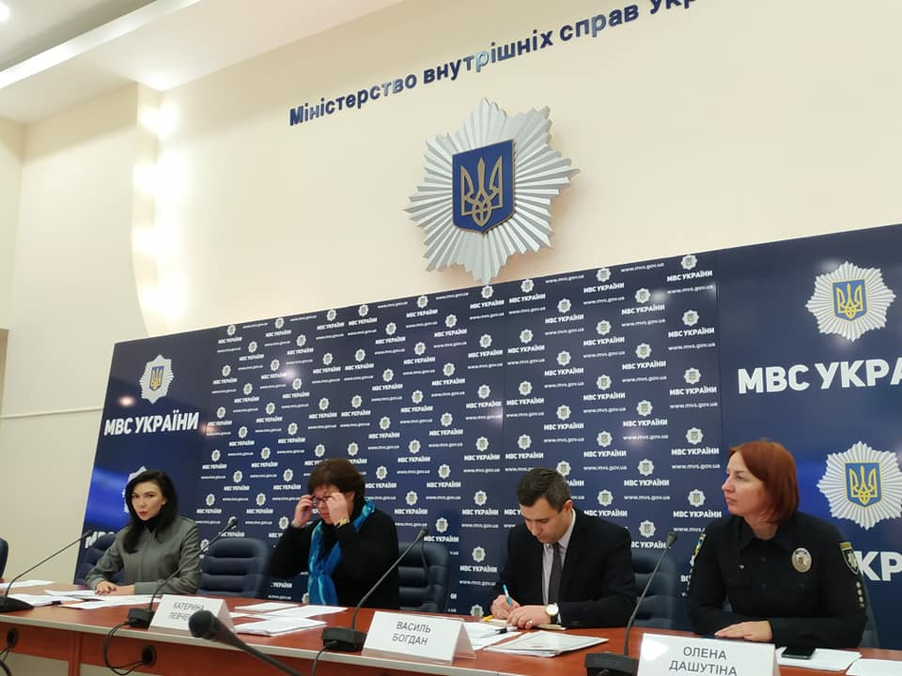
25 лютого  Запоріжжя  Участь у Форумі «Жінки. Мир. Безпека», організованого Коаліцією «Запоріжжя 1325» | 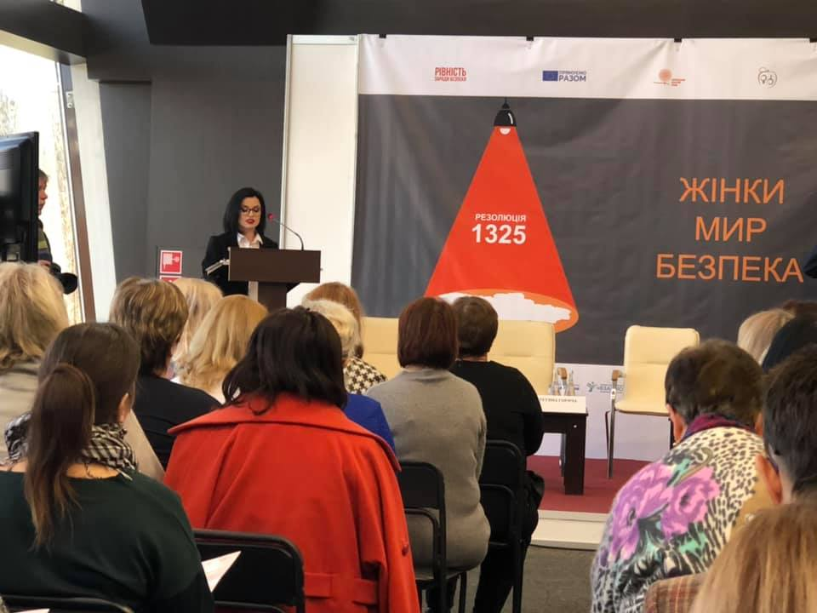
2 березня
Youtube
Вебінар на тему "Ґендерні аспекти перехідного правосуддя: виклики і завдання України".

https://youtu.be/EOfSfDrkImY

29 червня  Zoom  Відбулось вручення Стипендії ім.Олени Семиколєнової.  Цього разу стипендіаткою стала Марина Пугачова з дослідженням "Аудит безпеки територій, розташованих в зоні проведення АТО/ООС (на півдні Донецької області) з урахуванням ґендерного компоненту". | 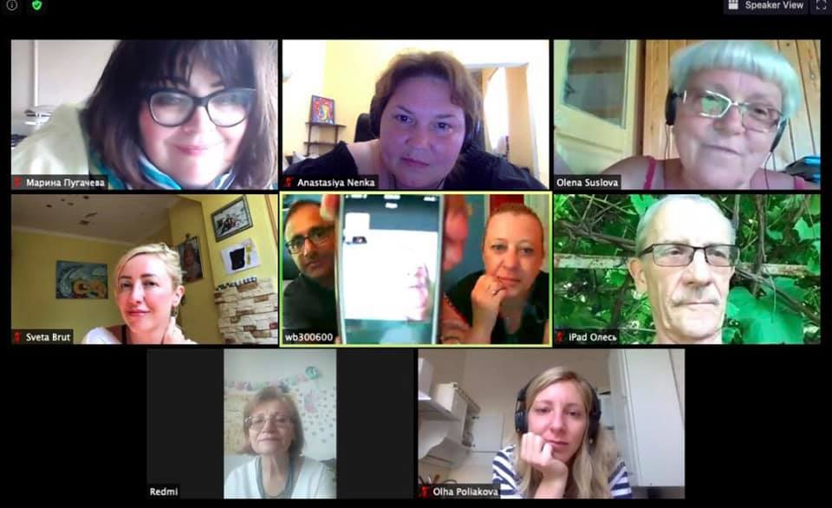
28 липня
Олена Суслова провела дослідження, яке стосується того, як жінки відчувають безпеку. Участь у дослідженні взяло 12 жінок з різних регіонів України у віці 25-70 років.

http://wicc.net.ua/post/rozmovi-zh-nok-pro-bezpeku

19 серпня  Київ  Підписано Меморандум про співробітництво між Адміністрацією Державної прикордонної служби України та громадською організацією «Інформаційно-консультативний жіночий центр» | 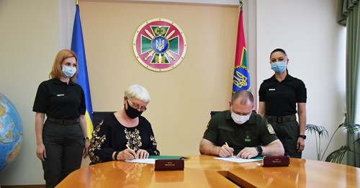
Жовтень-листопад  Zoom  В рамках підписаного Меморандуму про співробітництво між Державною прикордонною службою України та ГО «Інформаційно-консультативний жіночий центр» для жінок-офіцерок відомства протягом жовтня-листопада цього року було організовано та проведено ряд тренінгів в режимі відеоконференцій з підвищення їх лідерських якостей. | 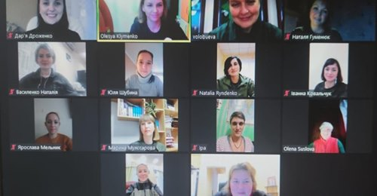
10 грудня
Zoom
Започатковано та розпочато цикл діалогів на тему «Жінки, мир, безпека», де відбувається діалог з жінками з Азербайджану, Білорусі, Вірменії, Грузії, Латвії та Литви та інших країн.

Першою гостею стала Юлія Харашвілі із Грузії.

16 грудня
Zoom
Презентація довідника
«Рівні права та можливості жінок і чоловіків у місцевому самоврядуванні». Видання розроблено за сприяння Ради Європи

18 грудня
Zoom
Відбулось вручення стипендії ім. Олени Семиколєнової.
Стипендію отримали:
1. Ганна Сайтайрли
Мета дослідження: З’ясування відмінностей потреб вимушено переміщених жінок та місцевих жительок громад Запорізької області
2. Михайло Тавшунський
Мета дослідження: Формування громадської думки щодо необхідності зміни тексту Державного гімну
таким чином, щоб він став ґендерно-нейтральним.

22 грудня
Zoom
Продовжуємо цикл діалогів на тему «Жінки, мир, безпека», де відбувається діалог з жінками з Азербайджану, Білорусі, Вірменії, Грузії, Латвії та Литви та інших країн.

Другою гостею стала Доктор Наталя Мартиросян з Вірменії.

